HW_Calibration 로직 설명서

빠른 Calibration, Levenberg-marquardt 알고리즘 두 가지 사용 가능
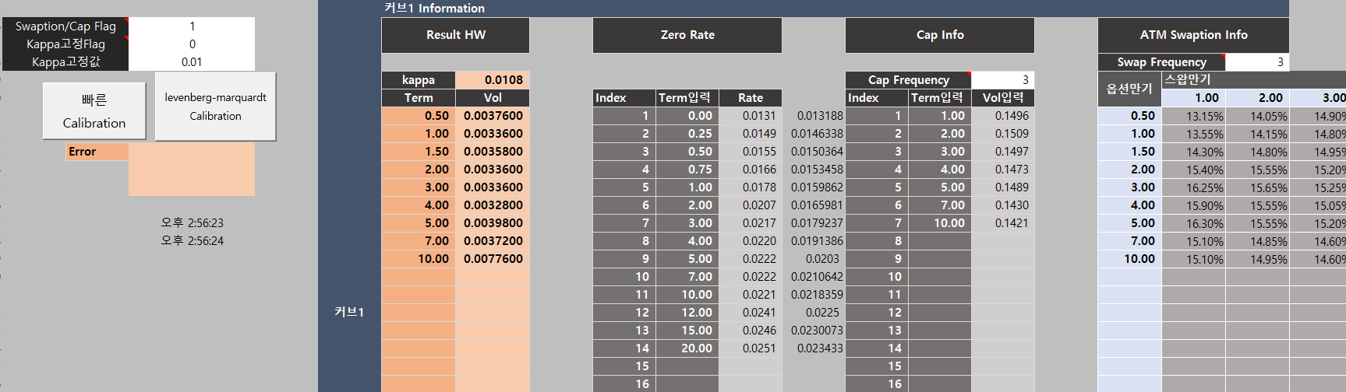
- Levenberg-marquardt
$$\left(κ^{*},σ_{t}^{*}\right)={argmin}_{κ, σ}\sum_{i}{{\left\{{BLACKPRICE}_{i}^{mkt}-HWPRICE\left(κ,σ_{t}\right)\right\}}^{2}}$$

$$P_{k+1}=P_{k}-{\left(J^{T}J+ μ_{k}I\right)}^{-1}J^{T}R\left(p_{k}\right)$$
(간혹 $μ_{k}I 대신에 μ_{k}\left(J^{T}J\right)를 사용하기도 함$)
여기서 $J=\left[\begin{matrix}\frac{δr_{1}\left(p\right)}{δp_{1}} & … & \frac{δr_{1}\left(p\right)}{δp_{m}} \\ ⋮ & ⋱ & ⋮ \\ \frac{δr_{n}\left(p\right)}{δp_{1}} & … & \frac{δr_{n}\left(p\right)}{δp_{m}}\end{matrix}\right]$ , $R\left(p\right)=\left[\begin{matrix}r_{1}\left(p\right) \\ ⋮ \\ r_{n}\left(p\right)\end{matrix}\right]$

- 빠른 Calibration
  - 빠른 Calibration 방법론
$$κ는 0.002부터 0.1까지 0.002간격으로,$$
$$σ_{t}는 0.001부터 0.04까지 0.001간격으로 넣고 Swaption 및 Cap Pricing을 한다.$$

$$for\left(κ=0.002 to 0.1; dκ=0.002\right)$$
$$for\left(σ=0.001 to 0.04; dσ=0.001\right)$$
$$Error\left(κ,σ\right)=P\left(κ,σ\right)-P\left(black\right)$$
$$Find Min Error Point(κ^{*}, σ^{*})$$

찾아낸 $κ, σ$근방에서 위의 로직을 한 번 더 실행함

$$for\left(κ=\hat{κ}-0.001 to \hat{κ}+0.001; d\hat{κ}=0.0002\right)$$
$$for\left(σ=\hat{σ}-0.001 to \hat{σ}+0.001; d\hat{σ}=0.0001\right)$$
$$Error\left(κ,σ\right)=P\left(κ,σ\right)-P\left(black\right)$$
$$Find Min Error Point(κ, σ)$$

  - Calibration 예시
Example) 다음과 같이 Swaption Vol이 주어진다고 가정하자.
 | Swapmat= 1 | Swapmat= 2 | Swapmat= 3
Optmat= 0.5 | 10% | 12% | 14%
Optmat= 1 | 11% | 13% | 15%
Optmat= 1.5 | 12% | 14% | 16%

Calibration은 다음과 같이 실행된다.

$$for\left(optmat=0.5 to 1.5\right)$$
$$for\left(κ=0.002 to 0.1; dκ=0.002\right)$$
$$for\left(σ=0.001 to 0.04; dσ=0.001\right)$$
$$\{$$
$${Error}_{1}\left(κ,σ\right)=P\left(κ,σ\right)-P\left(black,{Vol}_{1}\right)$$
$${Error}_{2}\left(κ,σ\right)=P\left(κ,σ\right)-P\left(black,{Vol}_{2}\right)$$
$${Error}_{3}\left(κ,σ\right)=P\left(κ,σ\right)-P\left(black,{Vol}_{3}\right)$$
$$Error={Error}_{1}+{Error}_{2}+{Error}_{3}$$
$$\}$$
$Find Min Error Point(κ, σ_{optmat})$

찾아낸 $κ, σ$근방에서 위의 로직을 한 번 더 실행함

